## Lección 4: Puntos y rectas por todas partes

* Encontremos rectas paralelas y rectas que se intersecan a nuestro alrededor.

### Calentamiento: Cuál es diferente: Figuras de cuatro lados

¿Cuál es diferente?

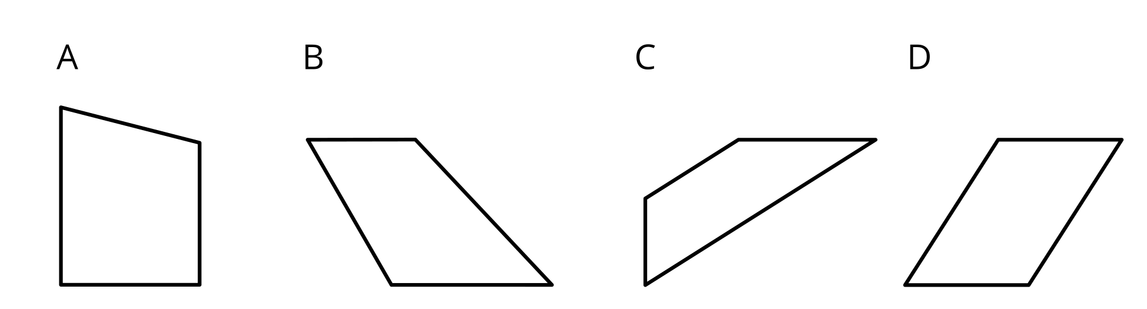

### 4.1: Identifiquemos rectas y segmentos de recta

1. Este es un mapa de un barrio en Staten Island, Nueva York.

* 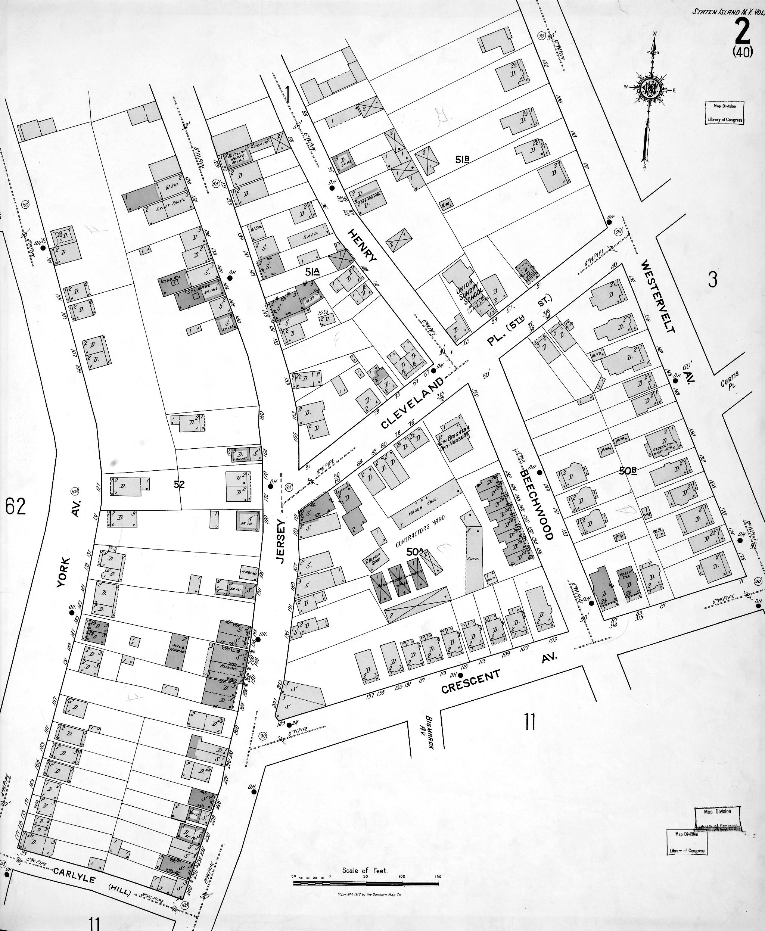
* En el mapa, encuentra y marca lo siguiente:
  + 4 segmentos de recta de distintas longitudes
  + 3 pares de rectas paralelas
  + 2 pares de rectas que no sean paralelas
* (Puedes usar colores diferentes para marcar los distintos tipos de rectas).

1. En las palabras “WHALE” (en español, ballena) y “JOY” (en español, alegría),

* 
* cuál letra:
  1. No tiene segmentos paralelos. _________________________
  2. Tiene exactamente un par de segmentos paralelos. _________________________
  3. Tiene más de un par de segmentos paralelos. _________________________
  4. Solo tiene un segmento. _________________________

Si te queda tiempo: ¿Qué se usa más en el alfabeto en mayúsculas: segmentos paralelos o segmentos que se intersecan?

### 4.2: Dibujemos y diseñemos con rectas

1. Dibuja un bosquejo de una parte de nuestro salón y asegúrate de incluir:
   1. al menos 3 pares de segmentos de recta paralelos
   2. segmentos de recta que se intersequen, que formen esquinas cuadradas
   3. segmentos de recta que se intersequen, que no formen esquinas cuadradas

* Intercambia tu bosquejo con el de un compañero y encuentra las rectas especificadas en el bosquejo de tu compañero.

1. Estos son algunos símbolos y logos que puede que reconozcas. Todos ellos tienen segmentos de recta que se intersecan y segmentos paralelos.

* 
* Diseña un logo que tenga al menos 8 segmentos paralelos y 8 segmentos de recta que se intersequen.
* Usa una regla para hacer las partes rectas de tu logo.



© CC BY 2021 Illustrative Mathematics®